Конспект занятия по развитию речи
по теме «Цветы»

Цель: Уточнить характерные признаки цветов, закрепить умения сравнивать цветы с выделением общих и отличительных признаков, составление короткого рассказа по опорной схеме по вопросам взрослого.
Задачи:
- Закрепить умение детей составлять короткий рассказ по вопросам взрослого по опорной схеме.
- закреплять произношение звуков (з), (ж), (ш), (у)
- развивать у детей инициативную речь, умение поддержать диалог с взрослыми и детьми, отвечать на вопросы полным ответом.
- развивать игровой опыт каждого ребенка, побуждать интерес к игровому общению со сверстниками.
Тип занятия: Комплексное. Закрепление и уточнение ранее изученного материала.

Оборудование и материалы: картина с цветами (ромашки, ландыши, колокольчики, одуванчики), опорная схема описания цветов, карточки с различными частями цветов по количеству детей, аудио запись «Вальс цветов» П.И.Чайковского.

Предварительная подготовка: рассматривание иллюстраций о цветах, наблюдение за цветами на участке, знакомство с частями цветка, чтение стихов о цветах.

Методы и приемы: создание игровой ситуации, показ, беседа, описание.

Ход занятия
1.Вводно организационная часть.
Здравствуйте, дети. Проходите на ковер. Давайте все вместе встанем в круг.
Собрались все дети в круг
Я твой друг и ты - мой друг.
Крепко за руки возьмемся
И друг другу улыбнемся!
Дети берутся за руки, образуя круг. Улыбаются, приветствуют друг друга.

2.Основная часть.
Фоном звучит музыка «Вальс цветов» П.И.Чайковского.
В. Давайте закроем глаза и представим, что мы пришли на зеленый лужок.
Молодцы, открывайте глазки. Что вы видите у меня в руках? (Показ картинки с цветами). (Приложение 1.) (Ответы детей).

Чтение стиха: «По солнышку»
По солнышку, по солнышку,
Дорожкой луговой
Иду по мягкой травушке
Весеннею порой.
И любо мне и весело
Глядеть по сторонам,
Голубеньким и беленьким
Я радуюсь цветам.

- Ребята, предлагает вам рассмотреть цветы. Ответить на вопросы.
- Какого цвета цветы? (Желтые, белые, синие, красные)
-Какого цвета листья? (Зеленые)
- Какого размера цветы? - большие или маленькие? (Ответы детей)
- Что еще есть у цветка? (Стебель, корень)
- Значит, цветы разные или одинаковые? (Разные)
- Вот какие молодцы. Хотите сами попробовать сделать свой цветок?

Д. игра «Собери цветок». (Приложение 2.)
( Раздать каждому ребенку разные части цветов).
- Садитесь на ковер, принимайтесь за работу. (Дети собирают цветы)

- Красивые у вас получились цветы. Назовите свой цветок, опишите нам его (описывает цветок, используя опорную схему). (Приложение 3.)

- Цветы очень похожи на нас, людей. Ночью мы спим, и цветы закрывают свои лепестки и отдыхают. А утром мы просыпаемся, открываем глаза, и цветы раскрывают свои лепестки.
- Хотите стать цветами? Приготовьте свои ручки и пальчики.

Пальчиковая гимнастика: «Цветок»
Кисти рук у запястья соединить, а пальцы плавно развести в стороны,
Изображая раскрывшийся цветок.
К вечеру цветок опять раскрывает венчик,
Пальцы сомкнуть - «нераскрывшийся цветок»
И теперь он будет спать
Кисти рук - в исходное положение
До утра как птенчик
Кисти рук - под щеку
- Ребята, давайте встанем в круг и соберем из цветов один большой букет, а цветы - это вы! Красивый у нас получился букет? (Да!)
- Ребята, придумайте много разных слов про цветы (Ответы детей: красивые, яркие, красные... душистые).

Дыхательная гимнастика: (развиваем речевое дыхание). Продемонстрировать, как нужно сделать глубокий вдох через нос, а выдох ртом. На выдохе произнести фразу: «Ах, как пахнет!»
- Предлагаю вам понюхать цветы. (Дети повторяют упражнение).

Динамическая пауза: (имитация движений и звуков)
- Вдруг подул сильный ветер. Как шумит ветер? ( Ш-ш-ш, ш-ш-ш)
- Цветы наклонились в одну сторону, в другую.
- Ветер стал дуть еще сильней, и цветы закружились (дети кружатся на месте). (У-у-у, у-у-у)
- К красивым цветам прилетели пчелы, и зажужжали. (Ж-ж-ж, ж-ж-ж)
- И веселые комарики решили покружить вокруг цветов и зазвенели. (З-з-з, з-з-з).
- Но ветерок распугал всех насекомых. И насекомые разлетелись (Ш-ш-ш, ш-ш-ш).
И на лугу стало тихо и спокойно
- Скажите ребята, зачем нам цветы? (Ответы детей)
- А стоит ли рвать цветы? (Ответы детей)
- Правильно, цветов много, но если их срывать, то они завянут, погибнут. Пусть лучше цветы всегда будут на наших лугах и клумбах, и будут долго радовать нас.
Если я сорву цветок,
Если ты сорвешь цветок,
Если вместе я и ты,
Если мы сорвем цветы,
Опустеют все поляны,
И не будет красоты.

- А нам пора возвращаться в группу, закроем все глазки. И представим, что легкий ветерок нас вернул обратно.
- Вот мы и дома.
- Где мы были? (На лугу)
- Что мы там видели? (Цветы, ландыши, ромашки, одуванчики, пчел, комаров…)
- Давайте вспомним, что есть у каждого цветка? (Лепестки, стебель, листья, корень)
- Кто прилетал к цветам? (Насекомые…)
-Вам понравилось быть цветами? (Ответы детей)

Приложение 1.

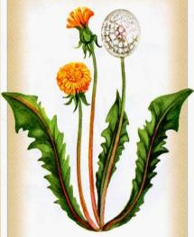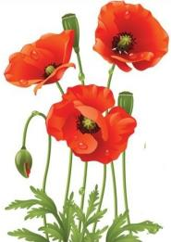
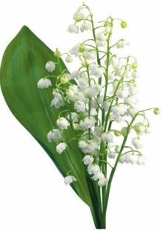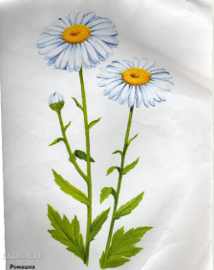

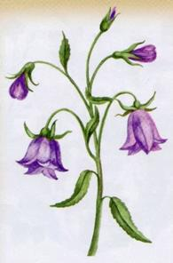
Приложение 2.
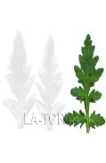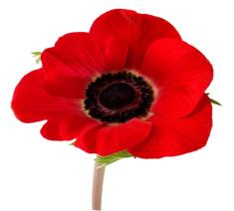

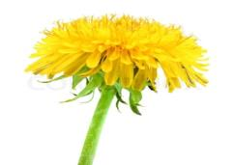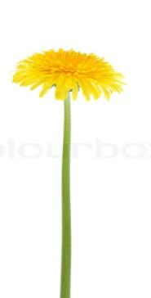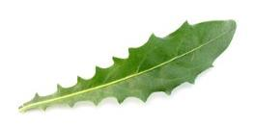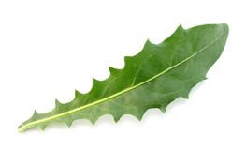
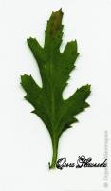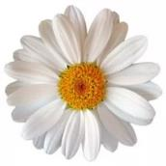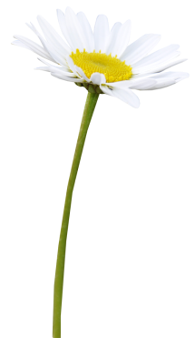

Приложение 3.
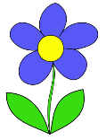

Название Размер Цвет Форма Почему
цветка листа нравится

